机动车遥感修改

1、这个是审核机械模块，点位名称查询时，应该满足查询精确到市县。

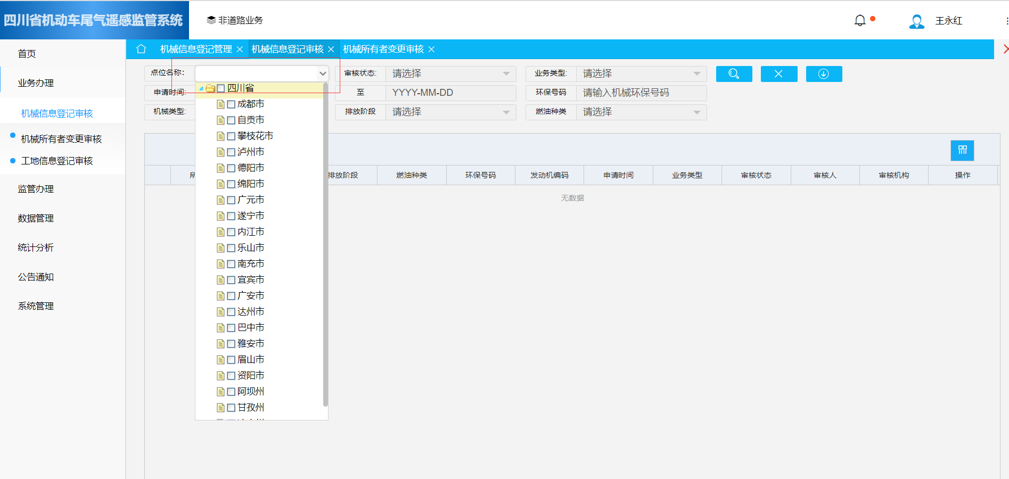

2、系统上机械信息登记审核模块和统计分析模块有这个下拉框选项的都没有内容

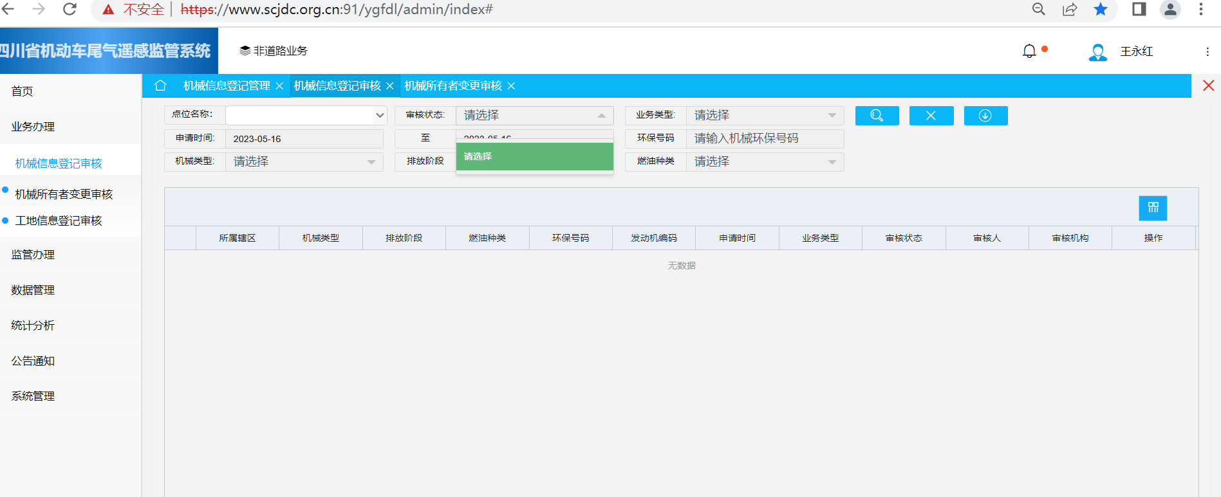

1. 机械信息列表模块，市州账号只能看本市州的数据，查询也要满足省市县这种筛选规则。

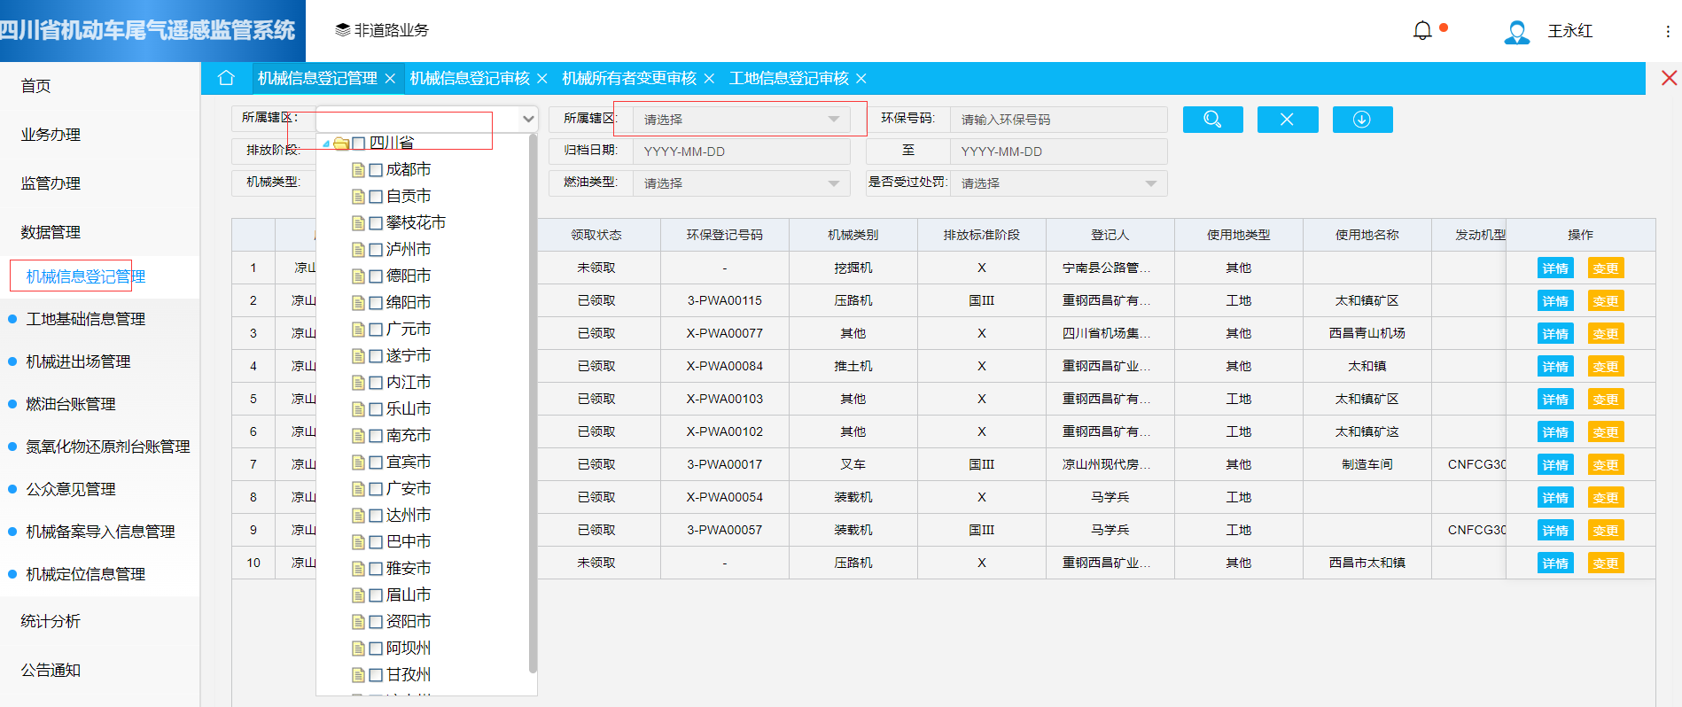

4、机械类型统计：

1.整体数据时有时无，单点各个市无柱状图和折线图。

机械进出场统计:

1.单选各市图表无变化，依旧是整体数据。

超标占比统计：

1.单选各市图表无变化，依旧是整体数据。

处罚占比统计：

1.单选各市图表无变化，依旧是整体数据。

局部情况汇总：

1.横坐标指意不明。

